1. **Instalación de homebrew**

$ /bin/bash -c "$(curl -fsSL <https://raw.githubusercontent.com/Homebrew/install/HEAD/install.sh>)"

1. **Instalar git**

$ brew install git

git –version

git config --global user.name "ecuatecontzi"

git config --global user.email [ecuatecontzi2005@gmail.com](mailto:ecuatecontzi2005@gmail.com)

1. Instalar la interfaz gráfica de git

$ brew install git-gui

1. Iniciar git-gui

$ git-gui

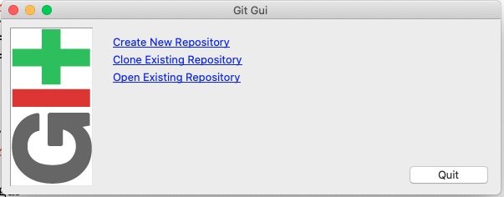

Crear nuevo repositorio

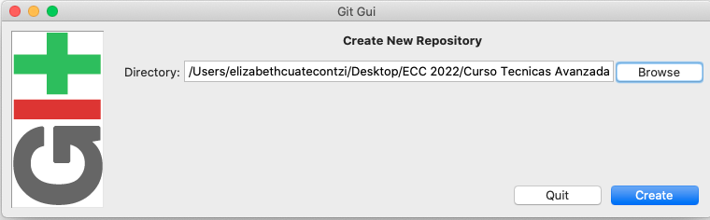

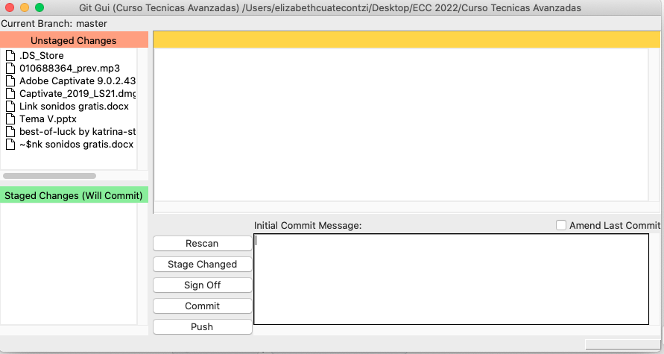

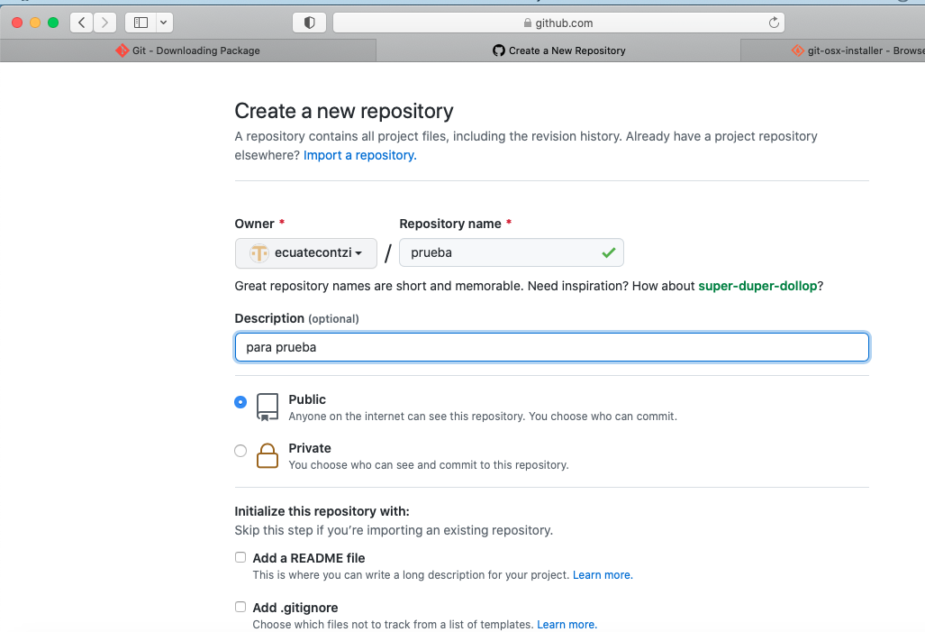

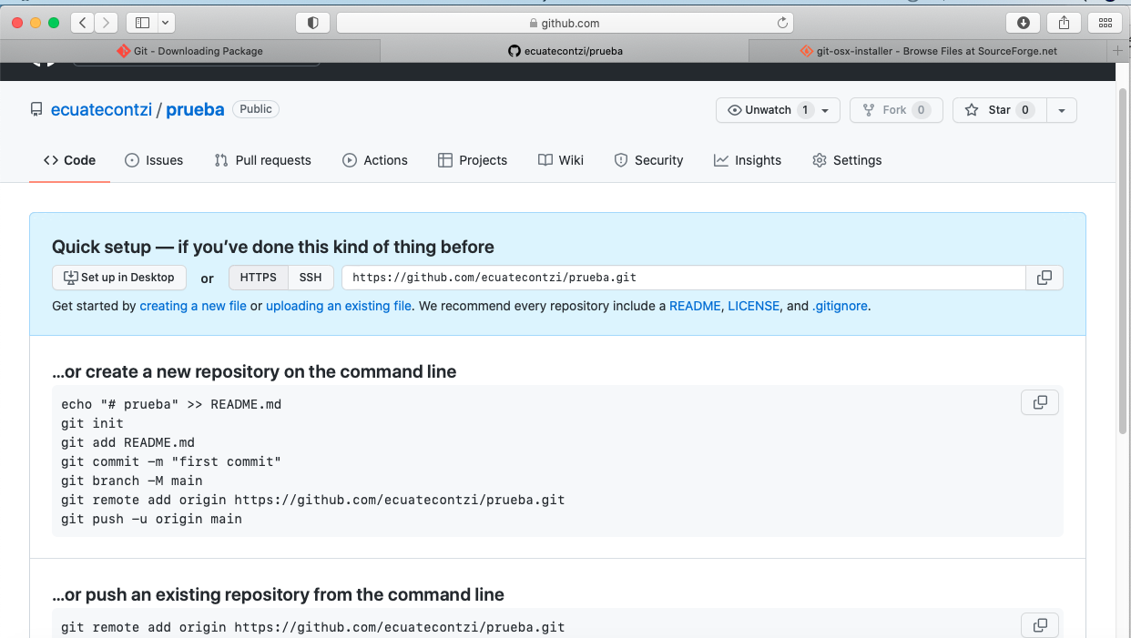

Esta parte es de Higinio

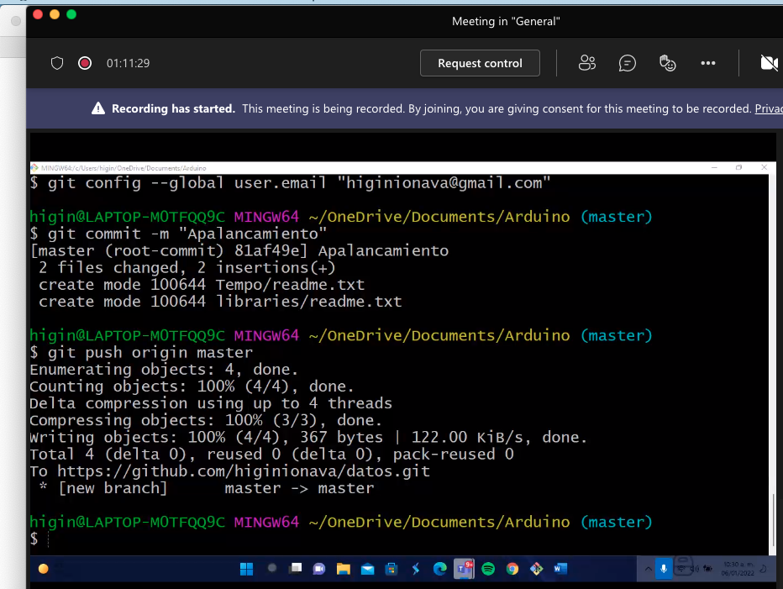

Esta es otra forma

1. Instalar desktop



